

ТЕХНИЧЕСКИЙ ПАСПОРТ ИЗДЕЛИЯ

**ДЮБЕЛЬ КРОВЕЛЬНЫЙ**

**TП х 50 ТП х 120**

**ТП х 80 ТП х 150**

**ТП х 100 ТП х 170**

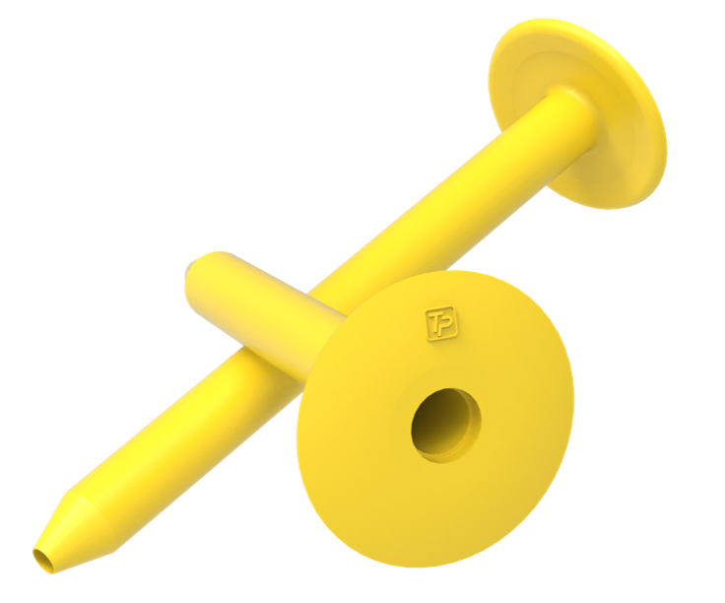

**Производитель ООО ТПК «Татполимер»,**

Российская Федерация, Республика Татарстан, 422982, г. Чистополь, ул. Мира, д. 44 «В», тел./факс (84342) 5-84-13, 5-84-25,

**www.tatpolimer.ru**

1. **Назначение изделия**

Дюбель кровельный предназначен для механической фиксации тепло- и гидроизоляционных материалов к несущим основаниям кровли из металлического профилированного листа, бетона и дерева.

1. **Технические характеристики**

* материал – морозостойкий полипропилен, устойчивый к воздействию ультрафиолета и метеоусловий;
* температура использования:

постоянная – 40°С +80°С;

временная – 55°С +120°С;

Дюбель кровельный имеет фланец диаметром 50 мм и варьируется по длине от 50 до 170 мм.

|  |  |
| --- | --- |
| **Артикул** | **Длинна, мм** |
| TPх50 | 50 |
| ТПх80 | 80 |
| ТПх100 | 100 |
| ТПх120 | 120 |
| ТПх150 | 150 |
| ТПх170 | 170 |

1. **Состав изделия и комплектность**

Партия дюбелей кровельных, поставляемая в один адрес, комплектуется паспортом.

1. **Устройство и принцип работы**

Длина телескопического элемента подбирается исходя из толщины слоя теплоизоляции и должна быть меньше толщины слоя теплоизоляции не менее чем   
на 15 - 20 мм. Выпускается длиной от 50 до 170 мм.

Дюбель кровельный применяется для крепления теплоизоляции, а также для крепления кровельной мембраны к несущему основанию из оцинкованного профилированного листа, дерева или к монолитной бетонной плите.

При креплении в профилированный лист используемый саморез должен иметь на конце сверло, а при установке в бетон используется забивной анкер.

1. **Техническое обслуживание**

Изделие должно эксплуатироваться по назначению. Дюбель кровельный нельзя использовать при температурах, неоговоренных в техническом паспорте.

1. **Условия хранения и транспортировки**

Изделия не относятся к категории опасных грузов, что допускает их перевозку любым видом транспорта в соответствии с правилами перевозки грузов, действующими на данном виде транспорта.

При железнодорожных и автомобильных перевозках изделия допускаются к транспортировке только в крытом подвижном составе. Обращаться с товаром с соответствующей осторожностью, избегая ударов и вмятин.

Изделия должны храниться в упаковке предприятия-изготовителя.

1. **Свидетельство о приемке**

|  |  |  |
| --- | --- | --- |
| Представитель ОТК | ________________  (личная подпись) | ______________________  (расшифровка подписи) |
|  |  |  |
|  | М.П. |  |
|  | ____________________  (число, месяц, год) |  |

1. **Гарантийные обязательства**

Предприятие-изготовитель гарантирует соответствие дюбелей кровельных заявленным характеристикам и гарантийным обязательствам производителя при соблюдении условий эксплуатации, транспортирования и хранения.

Гарантийный срок на изделие 12 месяцев с даты продажи.

Гарантия не распространяется на дефекты, возникшие в случаях:

* нарушения паспортных режимов хранения, монтажа, эксплуатации и обслуживания изделия;
* ненадлежащей транспортировки и погрузочно-разгрузочных работ;
* повреждений, вызванных неправильными действиями потребителя;
* наличия повреждений, вызванных пожаром, стихией, форс-мажорными обстоятельствами;
* наличия следов постороннего вмешательства в конструкцию изделия.

1. **Сведения о рекламациях**

|  |  |  |
| --- | --- | --- |
| Номер и дата рекламации | Краткое содержание рекламации | Меры, принятые предприятием-изготовителем |
|  |  |  |